**Документация к скрипту**

Подсчет отделки помещений, необходимо для формирования ГОСТ

специифкации отделки помещений.

Принцип работы:

Поиск отделки по геометрии и по точкам, агрегация в параметрах помещения.

**1 Шаг**

В папке с этой документацией, возьмите архив «003_Подсчет_Отделки_Помещений.rar» и распакуйте в удобном для вас месте.

**Пример:**



Рис. 1 Сформировавшаяся директория.

1. С помощью «Динамо» открыть скрипт «003_Подсчет отделки помещений.dyn».

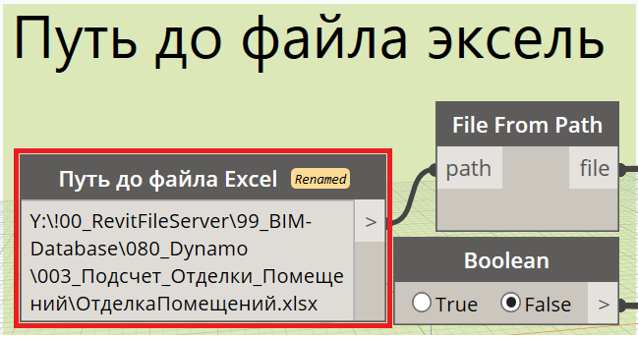

Рис. 2 Группа «Путь до файла эксель».

* В группе рис. 2 вписать путь до файла эксель **«ОтделкаПомещений** **.xlsx»** находящегося в вашей папке.

**2 Шаг**

**Необходимо открыть Excel файл.\***

1. **Лист:** «*Имена спецификаций»* Для запуска скрипта необходимо вписать все спецификаций, из которых будут браться экземпляры отделки**

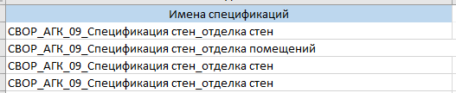

**2-3-4-5) Лист:** «*Отделка стен», «Отделка полов», «Отделка потолков»* Необходимо вписать имена параметров отделки, и напротив имена параметров помещений. (Если этих параметров нет, то их необходимо создать в виде параметров проекта *в помещении это должны быть обязательно параметры экземпляра тип данных, либо *текст*, либо *многострочный текст*)

Требования к параметрам.

|  |  |  |
| --- | --- | --- |
|  | Отделка (стены, перекрытия, потолки) | Помещения |
| Что делает скрипт | Считывает значения и вписывает их в параметры помещения | Вписывают значения в параметры помещения |
| Вид параметра | Параметр проекта | Параметр проекта |
| Тип параметра | Тип* экземпляр* | Экземпляр |
| Тип данных | Любой** | Текст, многострочный текст |
| Значение параметра | Обязательно должно быть заполнено | Может быть пустым |

*Параметры типа, просто впишутся в параметры помещения.

*Параметры экземпляра, объединятся и впишутся в параметры помещения.

**Если тип данных число, то оно суммируется со всеми значениями экземпляров в рамках их типоразмеров.

**Если тип данных текст, то они объединятся, через запятую, в рамках типоразмеров.

*Если значения параметров отделки будут пустые, то скрипт сработает не правильно.

**6) Лист:** «Параметры элементов отделки»

Необходимо вписать имена параметров помещения, которые нужно переписать в параметры отделки. (Если этих параметров нет, то их необходимо создать в виде параметров проекта *в отделке это должны быть обязательно параметры экземпляра, тип данных: *текст*, *многострочный текст*)

*Если параметр нужно объединять, то значения параметров помещений объединятся через запятую, и впишутся в экземпляры в рамках типоразмеров.

Если нет, то значения параметров просто впишутся.

Пример.

|  |  |  |  |
| --- | --- | --- | --- |
| Помещения | Отделка | Объединять параметры | Результат |
| Номер | UNI_Помещение.Номер | Нет | 01.10.04 |
| Номер | UNI_СписокПомещений | Да | 01.10.04, 01.10.05 |

Требования к параметрам.

|  |  |  |
| --- | --- | --- |
|  | Помещения | Параметры отделки |
| Что делает скрипт | Считывает значения и вписывает их в параметры отделки | Вписывают значения в параметры отделки |
| Вид параметра | Параметр проекта | Параметр проекта |
| Тип параметра | Экземпляр | Экземпляр |
| Тип данных | Любой | Текстовый |
| Значение параметра | Обязательное заполнение | Может быть пустым |

**3 Шаг**

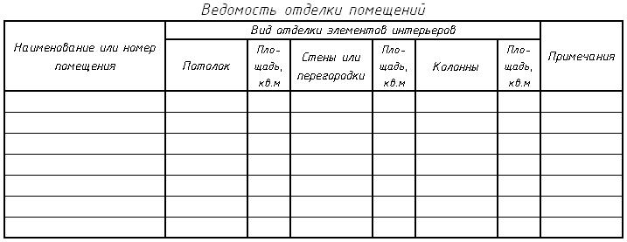

Создаем и оформляем спецификацию по категории «помещения», фильтруем оставляем необходимые нам помещения, исходя из полей созданных на шаге 2 п. 2-3-4 и необходимой информации из выдаваемой ведомости, формируем спецификацию по отделке помещений.

Выбираем необходимые нам помещения.

Запускаем скрипт.

Спецификация должна выглядеть примерно так.

